Tematsko planiranje | Četverogodišnja strukovna zanimanja (4.2 razina)
Vjeroučiteljica/  Škola | dr. sc. Kata Lamešić, izvrsna savjetnica  Škola primijenjene umjetnosti i dizajna Zagreb
Razred | - razred
Vrijeme ostvarivanja | siječanj
Naziv teme | OBJAVA – BOŽJI GOVOR ČOVJEKU
Broj sati | 2
Podtema | 16. Božji govor čovjeku  17. Najvažniji događaji biblijske objave
Odgojno – obrazovni ishodi | SSŠ KV A.1.2.  Učenik analizira Bibliju kao pisanu i nadahnutu  Božju riječ, kao knjigu temeljnih životnih iskustava, susreta čovjeka s Bogom, kao povijesno-kulturni dokument i kao vjerodostojan interpretacijski ključ ljudske egzistencije.  SSŠ KV B.1.1.  Učenik analizira i objašnjava Objavu kao Božje djelo i događaj spasenja te analizira odabrane događaje biblijske Objave.  SSŠ KV C.1.3. Učenik u svjetlu Kristove poruke i kršćanskih moralnih načela kritički propituje i uspoređuje moralna i etička načela drugih religija i svjetonazora.
Međupredmetna očekivanja | uku A.4/5.1. Učenik samostalno traži nove informacije iz različitih izvora, transformira ih u novo znanje i uspješno primjenjuje pri rješavanju problema.  uku B.4/5.4. Učenik samovrednuje proces učenja i svoje rezultate, procjenjuje ostvareni napredak te na temelju toga planira buduće učenje.
Predmetna povezanost  (ishodi drugih predmeta) | SSŠ HJ B.1.1.  Učenik izražava svoj doživljaj i stav o književnome tekstu i stvaralački se izražava potaknut književnim tekstom.
Ključne riječi: | Božja objava, vrste objave, najvažniji događaji Božje objave, cjelovito prenošenje Božje objave
Metodičko-didaktički sustav: | Problemsko-stvaralački
Nastavne metode: | - molitva  - meditacija  - vizualne metode: demonstracije  - verbalne metode: usmeno izlaganje, opisivanje, objašnjavanje, izvještavanje, razgovor, čitanja i rada na tekstu  - stvaralačko izražavanje: usmeno, pismeno
Oblici rada: | - frontalni  - individualni  - grupni
Nastavna sredstva: | - vizualna (video)  - auditivna ( riječ nastavnika)  - audio-vizualna (meditativni video, obrazovni video)  - tekstualna (biblijski tekstovi, udžbenici, radni prilozi: obrasci vrednovanja, vršnjačkog vrednovanja i samovrednovanja)
Nastavna pomagala: | - bijela ploča,  - markeri u boji za bijelu ploču,  - računalo,  - LCD projektor  - digitalni alati: Canva, Google Drive, MS Word, YouTube, VjerApp, Online Biblija.
Literatura | Ministarstvo znanosti, obrazovanja i mladih, Nastavni plan i program predmeta Katolički vjeronauk za srednje strukovne škole u Republici Hrvatskoj na 4.2. i 4.1. razini, u: Odluka o donošenju kurikula općeobrazovnih predmeta za srednje strukovne škole na razinama 4.1. i 4.2., NN, br. 10/2025.-85, str. 272-276 (ciljeli kurikul 257-294.) https://narodne-novine.nn.hr/eli/sluzbeni/2025/10/85/pdf (pristupljeno 24.7.2025.)  https://nku.hbk.hr/wp-content/uploads/2019/06/plan_i_program_vjeronauka_SS.pdf (pristupljeno 24.7.2025.)  Marin Periš, Mirjana Vučica, Dušan Vuletić, Dođi i vidi 1, udžbenik katoličkoga vjeronauka za prvi razred srednjih škola, Zagreb, Salesiana d.o.o., 2019., 40-47. Kurikulum nastavnog predmeta Katolički vjeronauk za osnovne škole i gimnazije:  https://skolazazivot.hr/wp-content/uploads/2020/06/KV_kurikulum.pdf (pristupljeno 24.7.2025.)  MZOS, Okvirni godišnji izvedbeni kurikulumi za nastavnu godinu 2021./2022. (Vjeronauk 1):  https://mzom.gov.hr/vijesti/okvirni-godisnji-izvedbeni-kurikulumi-za-nastavnu-godinu-2021-2022/4522 (pristupljeno 21.8.2025.)  Kršćanska sadašnjost, Online Biblija: (pristupljeno 1.9.2025.)  https://biblija.ks.hr/ Navještenje Isusova rođenja (učenički rad: Školski projekt Minijatura u Bibliji 2024./2025.)  HJP: Objava: https://hjp.znanje.hr/index.php?show=search_by_id&id=eFxuWBQ%3D  (pristupljeno 13.4.2026.)  HE: Objava: https://www.enciklopedija.hr/clanak/objava  (pristupljeno 13.4.2026.)  YouTube:  On među nas je došao: https://youtu.be/xMx8Y4_4VXc?si=I6RKGnxbmpJKGOkp  (pristupljeno 13.4.2026.)  Isus iz Nazareta 1. dio: https://youtu.be/QzFBIygOaAY?si=24AtWfD5n8uzK_t9&t=480  (pristupljeno 13.4.2026.)  Superknjiga Prvi Božić (8:53-10:53): https://youtu.be/AMNjm_laC7s?si=cpnPSeWEH4g-sZVV&t=533 .  Nazaret (12:26-12:54): https://youtu.be/xU44S7VbKZM?si=wmeA55RnWzda0nqp&t=746 ; https://www.youtube.com/@HolyLandSite.  (pristupljeno 13.4.2026.)  Digitalni alat Canva - izrada Izlaznih kartica:  Kata Lamešić, Prezentacija: https://www.canva.com/design/DAG-MmjMBnA/weGmtDsjtrSE37Vjg4TPYg/edit?utm_content=DAG-MmjMBnA&utm_campaign=designshare&utm_medium=link2&utm_source=sharebutton  (pristupljeno 13.4.2026.)  Kata Lamešić, Radni listovi: https://www.canva.com/design/DAHDo6aFPts/vnQqicvsMBn6XT8ci8ROCw/edit?utm_content=DAHDo6aFPts&utm_campaign=designshare&utm_medium=link2&utm_source=sharebutton  (pristupljeno 13.4.2026.)

Naziv aktivnosti (podteme) | Ishodi iz razrade: | Vrednovanje
16. Božji govor čovjeku  17. Najvažniji događaji biblijske objave | (SSŠ KV A.1.2.)  Učenik analizira aktualnost izabranih biblijskih poruka u osobnom i društvenom životu.  (SSŠ KV B.1.1.)  Učenik objašnjava pojam Objava.  Učenik prepoznaje vjeru kao čovjekov odgovor na Božju objavu.  Učenik objašnjava vrste, načine prenošenja i izvore biblijske Objave.  Učenik navodi najvažnije povijesne događaje biblijske Objave.  Učenik prepoznaje ulogu i važnost Crkvenoga učiteljstva u tumačenju Objave.  Učenik opisuje najvažnije događaje biblijske Objave Staroga i Novoga zavjeta.  (SSŠ KV C.1.3.)  Učenik opisuje temeljna kršćanska moralna načela.  Učenik opisuje temeljna moralna načela drugih religija. | Vrednovanje
 | Razrada aktivnosti: | Vrednovanje
Uvodni dio:  Aktivnost 1. | Objava:  Učenici slušaju pjesmu:  On među nas je došao (Novo Nebo)  odgovaraju na pitanje:  - Tko je i zašto došao među nas, prema pjesmi?  - Što znači pojam “objava”, objaviti nešto?  - HJP kaže da je “objava”:  - “1. javna obavijest o čemu, oglas upućen javnosti  - 2. a. nagovještaj, navještaj, objavljivanje čega b. rel. čin vjere u mnogim religijama kada božanstvo navješćuje čovjeku nešto što nadilazi ljudske spoznajne sposobnosti ili do čega ne mogu svi lako doći svojim razumom [kršćanska objava po Kristu; muslimanska objava u Kur'anu]  - 3. isprava koja se izdaje jednokratno za neku priliku, npr. za putovanje”  - HE kaže za pojam “objava” poput definicije 2.:  - “objava ili revelacija (lat. revelatio, grč. ἀποϰάλυψις), očitovanje ili obznanjenje Boga ili božanskoga ljudima, bilo izravno ili posredno, s nalogom daljnjega prenošenja; osobito je važno u religijama koje drže da im je izvor božansko djelovanje (objavljene religije), obznanjeno u nadahnutim, svetim knjigama.” | Vrednovanje naučenoga:  Točan odgovor na pitanje
Ishod aktivnosti:  Učenik objašnjava pojam Objava. |  | Vrednovanje naučenoga:  Točan odgovor na pitanje
Središnji dio:  Aktivnost 2. | - Učenici analiziraju biblijski tekst Navještenje Isusova rođenja:  i odgovaraju na pitanje:  - Objavljuje li se Bog osobno ili preko nekoga drugoga?  - Kome se objavljuje?  - Kako glasi vijest?  - Je li neobična ta vijest?  - Vjeruje li Marija anđelu? Kakav je njen odgovor na tu vijest?  - Kako bi ti odgovorio/la Bogu da si na njenom mjestu?  - Gledaju odlomak iz filma Isus iz Nazareta 1. dio (8-13).  - Ili Superknjiga Prvi Božić (8:53-10:53).  - Gledaju odlomak grad Nazaret (12:26-12:54) danas (https://www.youtube.com/@HolyLandSite). | Vrednovanje naučenoga:  Točan odgovor na pitanje
Ishod aktivnosti:  - Učenik prepoznaje vjeru kao čovjekov odgovor na Božju objavu.  - Učenik povezuje događaje Božje objave s povijesnim likovima, mjestima i arheološkim nalazištima. |  | Vrednovanje naučenoga:  Točan odgovor na pitanje
Središnji dio:  Aktivnost 3. | Vrste objave i najvažniji događaji biblijske objave:  Učenici gledaju i slušaju prezentaciju:  Najvažniji događaji Božje objave/vrste objave:  Prezentacija (Slide 1!)  - Učenici timskim radom u grupi dopunjavaju Radni list (Slide 1!)!  - Zadatak je: proučiti i zapamtiti vrste objave: naravna i nadnaravna: starozavjetna i novozavjetna, najvažnije događaje i likove/osobe Božje objave čiji je vrhunac i punina Isus Krist: Bog je u njemu sve rekao i učinio za čovjeka - darovao mu spasenje.  - Spominju li se neki događaji i biblijski likovi i u drugim religijama? | Vrednovanje naučenoga:  Točan odgovor na pitanje  Vrednovanje kao učenje:  Izlazna kartica 1 2 3 4 5  Obrazložiti usmeno ocjenu grupe!
Ishod aktivnosti:
Učenik objašnjava vrste objave i najvažnije događaje Božje objave.
Središnji dio:  Aktivnost 4. | Cjelovito prenošenje Božje objave:  - Učenici gledaju i slušaju prezentaciju:  - Cjelovito prenošenje Božje objave:  - Prezentacija (Slide 2!)  - Učenici timskim radom u grupi dopunjavaju Radni list (Slide 2!)!  - Zadatak je: zapamtiti načine prenošenja Božje objave, ulogu pisane Božje riječi, učiteljstva Crkve i svakog člana Crkve u prenošenju, čuvanju i življenju Božje objave. | Vrednovanje naučenoga:  Točan odgovor na pitanje  Vrednovanje kao učenje:  Izlazna kartica 1 2 3 4 5  Obrazložiti usmeno ocjenu grupe!
Ishod aktivnosti:
Učenik objašnjava izvore i načine prenošenja biblijske Objave.
Središnji dio:  Aktivnost 5. | Uloga Crkve u prenošenju, tumačenju i čuvanju Božje objave:  - Učenici na temelju proučenih sadržaja u radu u grupi odgovarajući na pitanje objašnjavaju ulogu Crkve u prenošenju, tumačenju i čuvanju Božje objave:  - Tko sudjeluje u Crkvi u prenošenju, tumačenju i čuvanju Božje objave?  - Kako bismo uvidjeli važnost učiteljstva Crkve u prenošenju, tumačenju i čuvanju Božje objave:  - Igramo igru “Pokvareni telefon”: Nastavnica prvom učeniku do nastavničkog stola šapne jednu riječ. Zadatak toga učenika je prenijeti sljedećem učeniku ono što je on čuo i tako do zadnjeg učenika u razredu koji priopći riječ koja se prenosila.  - Riječ obično ima neko drugo značenje od početno izrečene. Zašto? Zbog subjektivnog doživljaja onoga što se čulo. Potrebno je da Učiteljstvo Crkve pazi na objektivnost i autentičnost prenošenja Božje objave.  - Čitamo Dei Verbum 7 (Udžbenik Dođi i vidi 1). | Vrednovanje naučenoga:  Točan odgovor na pitanje
Ishod aktivnosti:  Učenik objašnjava  ulogu Crkve u prenošenju, tumačenju i čuvanju Božje objave. |  | Vrednovanje naučenoga:  Točan odgovor na pitanje
Završni dio:  Aktivnost 6. | Aktualizacija:  Objava kao Božje djelo i događaj spasenja -  Vlastita uloga u prenošenju, tumačenju i čuvanju Božje objave:  - Učenici zapisuju i iznose vlastiti odgovor na pitanja:  - Na koji način prepoznaješ da se Bog tebi objavljuje i po čemu to prepoznaješ kao događaj spasenja u svom životu?  - Na koji način (u obitelji, školi, župi, društvu i sl.) ti osobno možeš sudjelovati u prenošenju, tumačenju i čuvanju Božje objave? | Vrednovanje naučenoga:  Točan odgovor na pitanje
Ishod aktivnosti:  Učenik objašnjava Objavu kao Božje djelo i događaj spasenja i opisuje vlastitu ulogu u prenošenju, tumačenju i čuvanju Božje objave. |  | Vrednovanje naučenoga:  Točan odgovor na pitanje
Završni dio:  Aktivnost 7 | Aktualizacija:  Aktualnost i svevremenost Božje objave:  - Učenici pisano navode par književnih, umjetničkih i sličnih djela koja su nadahnuta Božjom objavom, njenim važnim događajima ili likovima!  - Učenici navode prisutnost nekih likova iz biblijske objave u drugim religijama i njihov utjecaj na život današnjeg čovjeka. | Vrednovanje naučenoga:  Točan odgovor na pitanje
Učenik navodi djela koja govore o  aktualnosti i svevremenosti Božje objave |  | Vrednovanje naučenoga:  Točan odgovor na pitanje
Završni dio:  Aktivnost 8 | Sinteza:  Učenici zapisuju ukratko najvažnije pojmove i njihovo značenje u obrađenoj temi, a zatim iznose vlastite zaključke.  Učenik vrednuje vlastiti rad prilikom aktivnosti na satu od 1-5 | Vrednovanje naučenoga:  Sinteza!  Vrednovanje kao učenje - samovrednovanje:  Izlazna kartica 1 2 3 4 5  Vrednovanje za učenje - nastavnica bilježi sudjelovanje u nastavi stavljajući + u tablicu za praćenje i obrazlaže njegovo značenje za Vrednovanje naučenoga:  Sudjelovanje u svakom satu daje izvrsnu ocjenu
Ishod aktivnosti:
Učenik stvara sintezu teme koja sadrži ključne pojmove: Božja objava, vrste objave, najvažniji događaji Božje objave, cjelovito prenošenje Božje objave.

Vrednovanje
Vrednovanje za učenje | Nastavnica daje povratnu informaciju učeniku pomoću:  - Izlazne kartice 1 2 3 4 5 i  - Odgovora na pitanja
Vrednovanje kao učenje | samovrednovanje i vršnjačko vrednovanje:  - Izlazna kartica 1 2 3 4 5,
Vrednovanje naučenoga | Neka od pitanja za provjeru ostvarenosti ishoda  (pitanja se specificiraju za svaku aktivnost, odnosno podtemu):  1. Objasnite pojam Božja objava?  2. Kako se prema tekstu Navještenje Isusova rođenja Bog objavljuje: Je li to privatna objava? Kome? Kakav je odgovor? Kako bi ti odgovorio da si na njenom mjestu?  3. Koje su vrste objave i najvažniji događaji biblijske objave?  4. Koja je uloga Isusa Krista u Božjoj objavi?  5. Što podrazumijeva cjelovito tumačenje i prenošenje objave; tko u tome sudjeluje?  6. Na koji način prepoznaješ važnost Božje objave u vlastitom životu i na koji način sudjeluješ u njezinom življenju i prenošenju?  7. Na koji način se može primijetiti važnost Božje objave u čitavoj povijesti, je li ona svevremena?

PREZENTACIJE

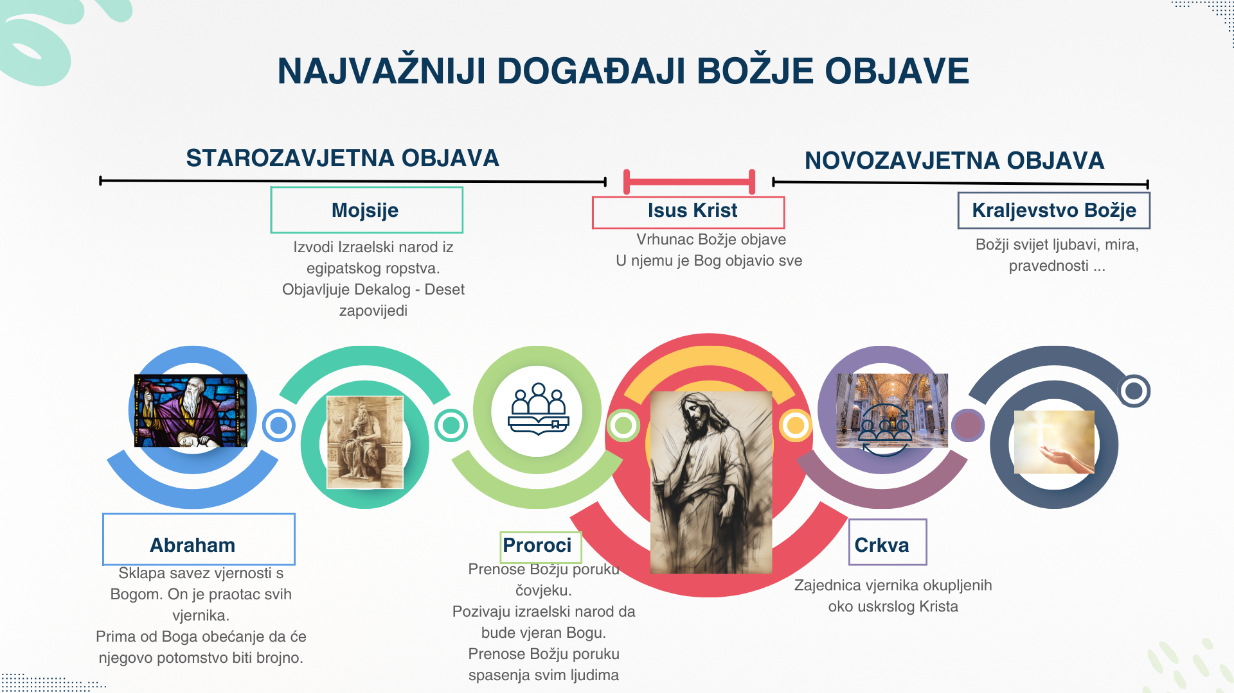

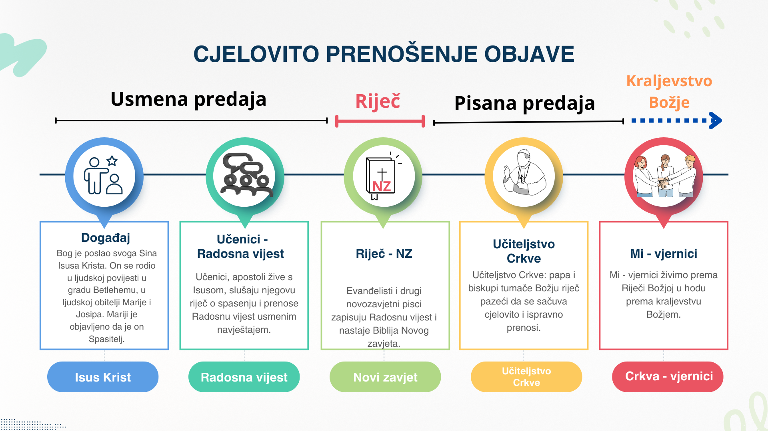
Poveznica za pregled/preuzimanje na Canvi
RADNI LISTOVI

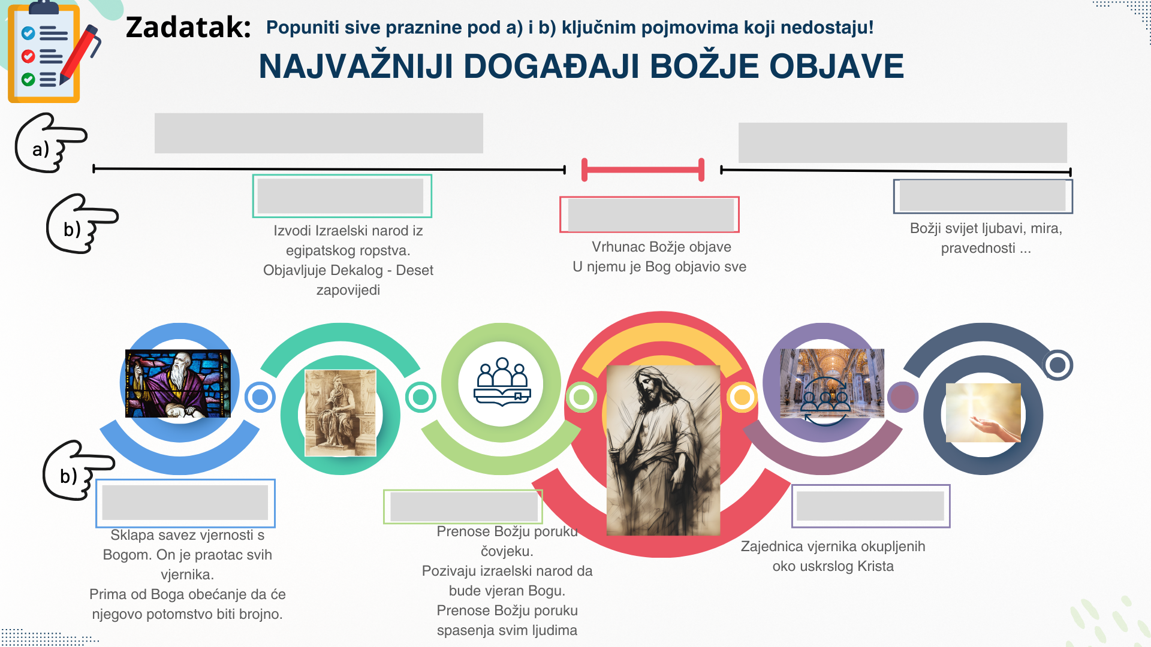

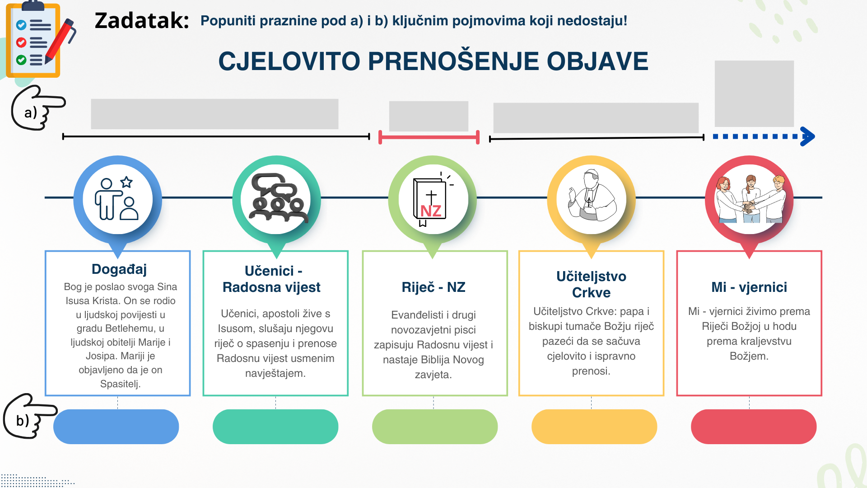

Zadatak za pregled/preuzimanje na Canvi

